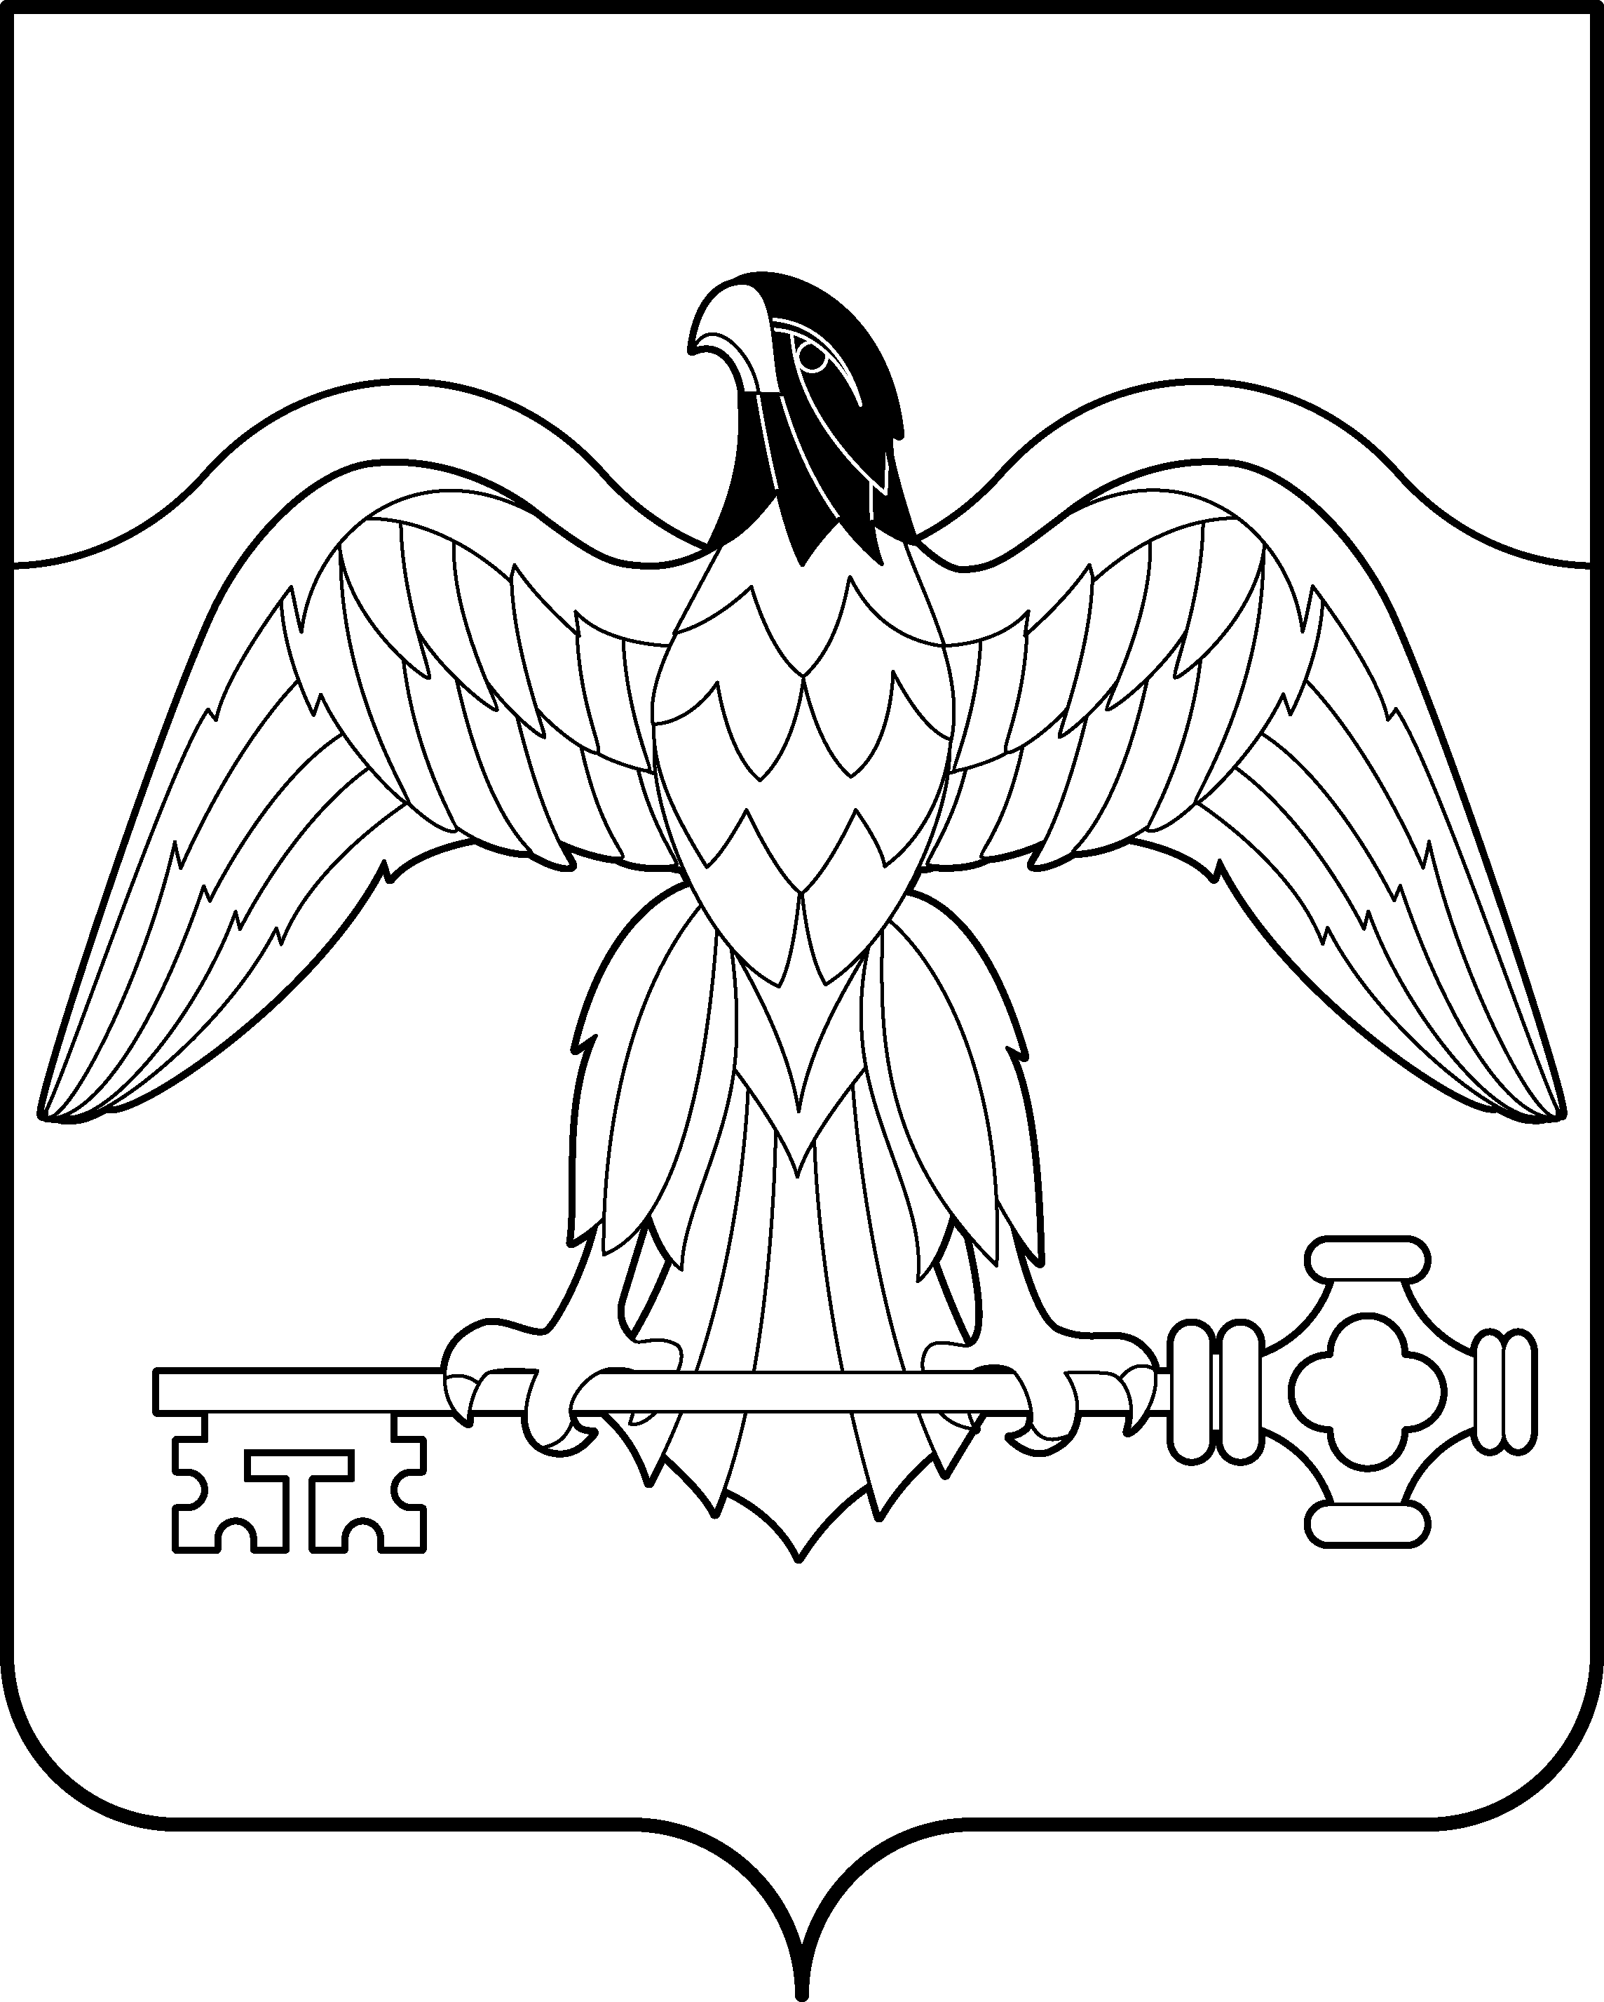

СОБРАНИЕ ДЕПУТАТОВ
КАРАБАШСКОГО ГОРОДСКОГО ОКРУГА
ЧЕЛЯБИНСКОЙ ОБЛАСТИ

РЕШЕНИЕ

от « 25 » сентября 2026г. № 123

О заслушивании информации
главного врача ГБУЗ «Городская
больница г. Карабаш» о деятельности
учреждения и ходе реализации
мероприятий по повышению качества
и доступности медицинской помощи
населению Карабашского городского округа

В соответствии с Федеральным законом от 20.03.2025г. № 33-ФЗ «Об общих принципах организации местного самоуправления в единой системе публичной власти», Уставом Карабашского городского округа, Регламентом Собрания депутатов Карабашского городского округа, заслушав информацию главного врача ГБУЗ «Городская больница г. Карабаш» о деятельности учреждения и ходе реализации мероприятий по повышению качества и доступности медицинской помощи населению Карабашского городского округа,

Собрание депутатов Карабашского городского округа РЕШАЕТ:

1. Принять информацию главного врача ГБУЗ «Городская больница г. Карабаш» о деятельности учреждения и ходе реализации мероприятий по повышению качества и доступности медицинской помощи населению Карабашского городского округа к сведению.
2. Отметить, что в 2025 году ГБУЗ «Городская больница г. Карабаш» обеспечено функционирование системы здравоохранения Карабашского городского округа, включающей круглосуточный стационар на 40 коек, дневной стационар на 18 коек, поликлинику, кабинет неотложной помощи, отделение скорой медицинской помощи и 8 домовых хозяйств. Численность застрахованных лиц, учтённых для медицинской организации, по состоянию на 01.01.2026г. составляет 10 404 человека.
3. Одновременно отметить наличие следующих проблемных вопросов в сфере здравоохранения Карабашского городского округа:
3.1. Численность постоянного населения Карабашского городского округа имеет устойчивую тенденцию к сокращению: с 10 588 человек на 01.01.2023г. до 10 306 человек на 01.01.2026г.
3.2. Плановые показатели диспансеризации определённых групп взрослого населения (ДОГВН) выполнены на 83,9 % (охвачено 4 508 человек при плане 5 373), что ниже областного показателя исполнения плана (88,7 %). Медицинская организация занимает 17 место среди 62 медицинских организаций области по диспансеризации и профилактическим осмотрам. План профилактических медицинских осмотров (ПМО) выполнен на 96,8 % (охвачено 1 972 человека при плане 2 038), что выше областного показателя (84,8 %).
3.3. Укомплектованность врачебными кадрами составляет 79,7 % (среднеобластной показатель — 92,3 %).
4. Отметить положительные результаты деятельности ГБУЗ «Городская больница г. Карабаш» в 2025 году:
4.1. В рамках программы «Детство и материнство» поставлен аппарат УЗИ на сумму 6 955,1 тыс. рублей. За период 2019–2025 годов поставлены 5 автомобилей скорой медицинской помощи на сумму 20,2 млн рублей и 2 легковых автомобиля на сумму 1,5 млн рублей. В 2025 году больница получила новый цифровой УЗИ-аппарат, флюорограф, две эндоскопические установки, а также стационарный и передвижной рентгеновские аппараты. Выделены средства областного бюджета в размере 1,768 млн рублей на капитальный ремонт маммографического кабинета. После установки ММГ обследование прошли 570 женщин, что позволило обеспечить доступность медицинской помощи.
4.2. Просроченная кредиторская задолженность по состоянию на 01.01.2026г. отсутствует.
4.3. Достигнуты целевые показатели заработной платы, установленные Указом Президента Российской Федерации № 597: по итогам января–октября 2025 года среднемесячная заработная плата врачей составила 143 483,63 рубля (269,1 % от целевого показателя), среднего медицинского персонала — 53 509,02 рубля (100,4 %).
4.4. В Карабашском городском округе реализуются меры по привлечению медицинских кадров: действует муниципальная программа «Создание благоприятных условий в целях привлечения медицинских работников в ГБУЗ "ГБ г. Карабаш"» (постановление Администрации Карабашского городского округа № 727 от 19.08.2021), в рамках которой приобретено 2 коттеджа для врача и медсестры. На основании постановлений Администрации Карабашского ГО № 9, № 10 от 13.01.2022 производятся социальные выплаты впервые трудоустроившимся медицинским работникам: врачам — 1 млн рублей, фельдшерам — 0,5 млн рублей, медицинским сёстрам — 0,2 млн рублей. С 2012 года участниками программы «Земский доктор» стали 6 человек, программы «Земский фельдшер» — 3 человека. С 2020 по 2023 годы за счёт областного бюджета приобретено 7 квартир для предоставления медицинским работникам служебного жилья.
5. Рекомендовать:
5.1. ГБУЗ «Городская больница г. Карабаш»:
5.1.1. Обеспечить выполнение государственного задания.
5.1.2. Принять меры по повышению показателя охвата профилактических мероприятий.
5.1.3. Активизировать работу по укомплектованию вакантных должностей врачебного персонала, в том числе с использованием инструментов программ «Земский доктор» и «Земский фельдшер», целевого обучения в ФГБОУ ВО «Южно-Уральский государственный медицинский университет» Минздрава России.
5.1.4. Продолжить работу по развитию профилактического направления, диспансерного наблюдения и раннего выявления хронических неинфекционных заболеваний.
5.1.5. Обеспечить максимально возможный охват населения профилактическими прививками против гриппа.
5.2. Администрации Карабашского городского округа:
5.2.1. Обеспечить безусловное выполнение мероприятий муниципальной программы «Создание благоприятных условий в целях привлечения медицинских работников в ГБУЗ "ГБ г. Карабаш"».
5.2.2. Оказывать содействие ГБУЗ «Городская больница г. Карабаш» в решении вопросов привлечения и закрепления медицинских кадров.
5.2.3. Активизировать работу по проведению телемедицинских консультаций с профессиональными учреждениями ЧОДКБ с целью увеличения доступности качественной медицинской помощи.
6. Разместить настоящее решение на официальном сайте администрации Карабашского городского округа https://karabash1822.ru/ в информационно-телекоммуникационной сети «Интернет».
7. Настоящее решение вступает в силу со дня его подписания.

Председатель Собрания депутатов
Карабашского городского округа
Челябинской области Д.С. Шуткин

Отп. 6 экз.:
1- в дело
2- Собрание депутатов
3- Администрация
4- Прокуратура
5- Мирошникова О.И. зам. главы КГО
6- ГБУЗ "ГБ г. Карабаш"

